Artificial Intelligence Homework 3
Q1：
独立性：变量P_{i,j}和 P_{k,l}不独立。因为总坑数固定的情况下，已知一个格子有坑会降低其他格子有坑的概率。
联合分布：若P_{1,1}≠0且ΣP_{i,j}=N/5，则P(P_{1,1},…,P_{4,4}) = $\frac{N/5}{N−1}$，否则P(P_{1,1},…,P_{4,4}) = 0。

Q2：
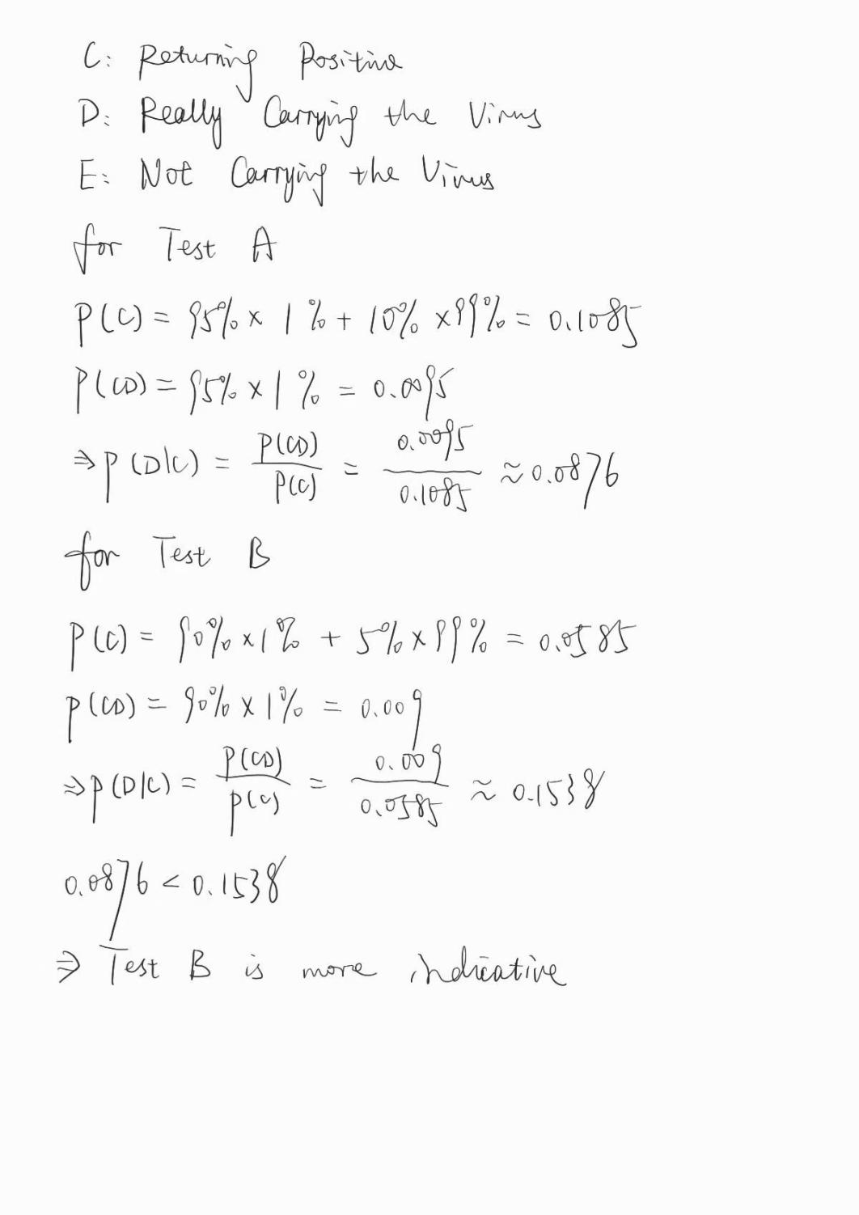

Q3：
对于任意变量Y不在MB(X)中，在贝叶斯网络中，所有连接X和Y的路径必须经过MB(X)中的节点。根据有向分离准则，若路径经过X的子节点，由于MB(X)包含了子节点的所有父节点，因此父节点也被给定了，路径会在父节点处被阻断。若路径经过X的父节点，则父节点直接阻断。因此，在给定MB(X)时，X与Y条件独立。

